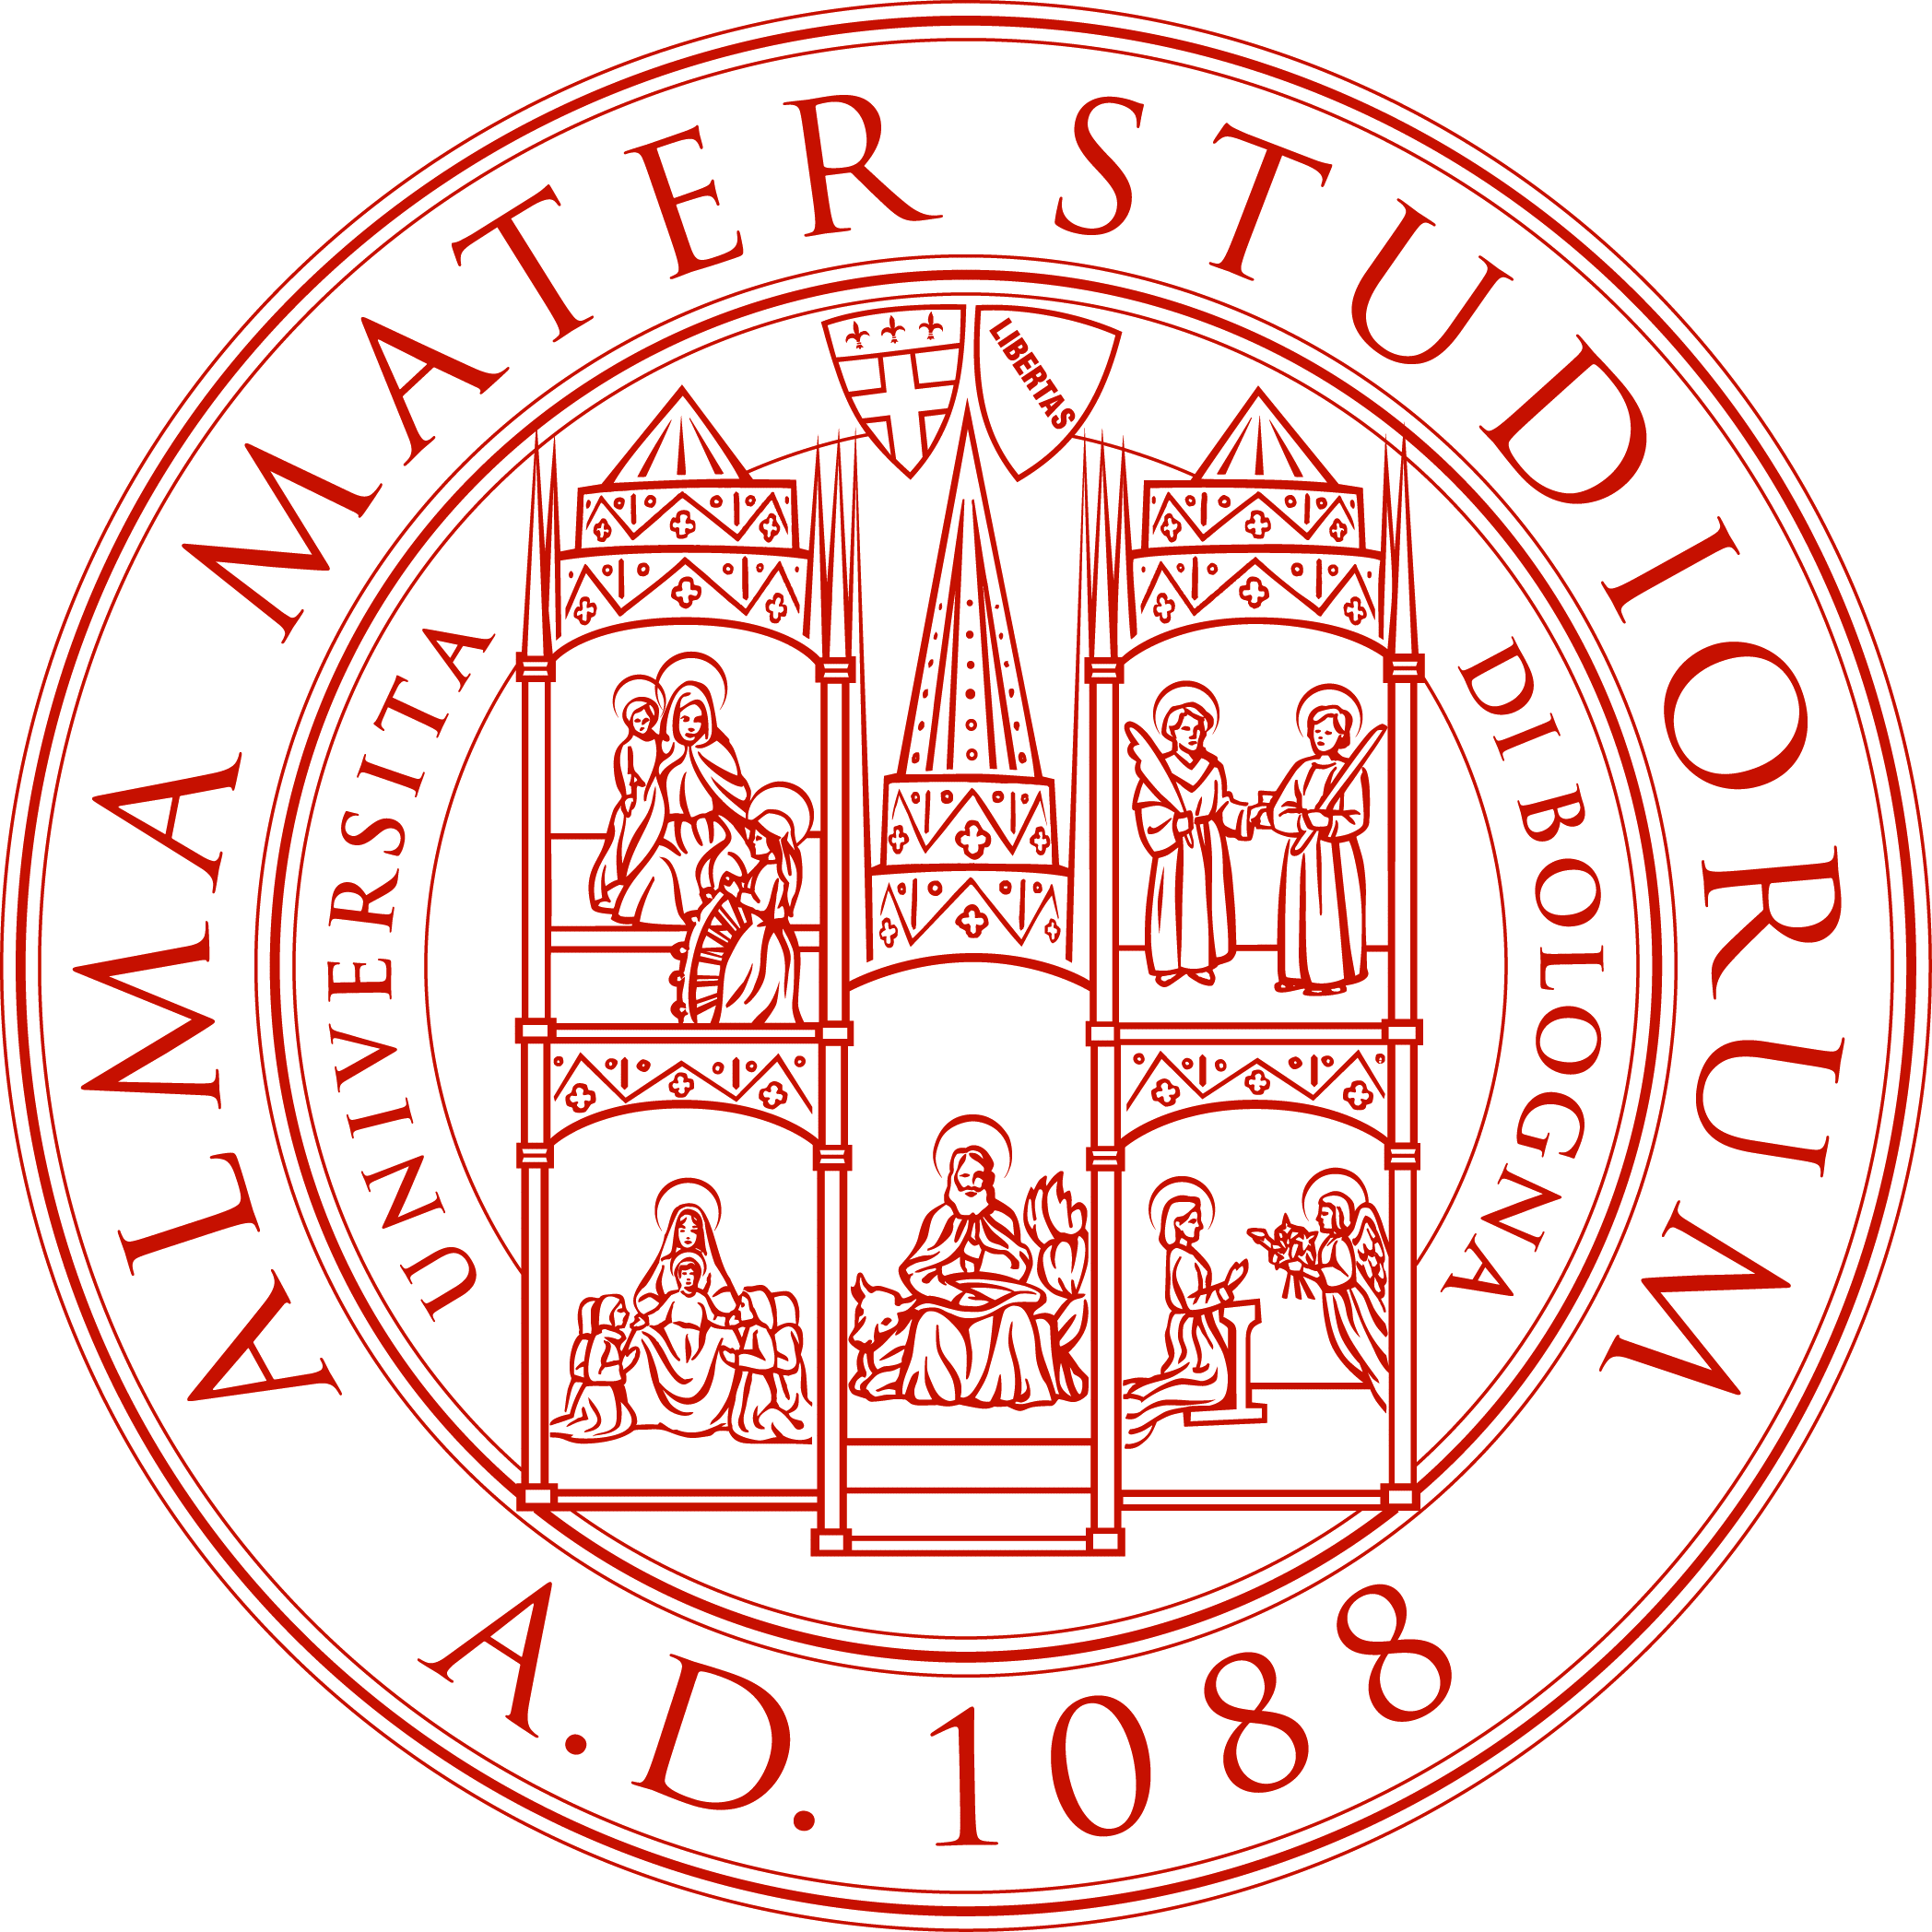

MASTER UNIVERSITARIO
di I livello
“DIRITTO DEL LAVORO”
Università degli Studi di Bologna
a.a. 2013/2014

II CICLO LEZIONI

Giovedì 20 marzo 2014 aula 2
Ore 14-17: Disciplina del pubblico impiego (Prof. Gragnoli)
Ore 17-19: Seminario

Venerdì 21 marzo 2014 aula 2
Ore 14-17: Sicurezza sul lavoro e tutela della privacy (Prof. Del Conte)
Ore 17-19: Seminario “La legge applicabile al contratto di lavoro secondo il regolamento n. 44/2001 UE e la direttiva 96/71 sui lavoratori distaccati”

Sabato 22 marzo 2014 aula 2
Ore 9-11: Gestione delle risorse umane (Dott. Briolini)
Ore 11-13: Seminario

Giovedì 27 marzo 2014 aula 2
Ore 14-17: Disciplina del pubblico impiego (Prof. Mainardi)
Ore 17-19: Diritto sanzionatorio del lavoro (Prof. Canestrari)

Venerdì 28 marzo 2014 aula 2
Ore 14-17: Gestione delle risorse umane (Dott. Briolini)
Ore 17-19: Giustizia del lavoro (Avv. Pacilli)
Sabato 29 marzo 2014 aula 2
Ore 9-11: Gestione delle risorse umane (Dott. Briolini)
Ore 11-13: Giustizia del lavoro (Avv. Pacilli)

Giovedì 3 aprile 2014 aula 2
Ore 15-17: Diritto sanzionatorio del lavoro (Prof. Canestrari)
Ore 17-19: Disciplina del pubblico impiego (Prof. Mainardi)

Venerdì 4 aprile 2014 aula 2
Ore 14-17: Gestione delle risorse umane (Dott. Briolini)
Ore 17-19: Giustizia del lavoro (Avv. Pacilli)

Sabato 5 aprile 2014 aula 2
Ore 9-11: Disciplina del pubblico impiego (Prof. Mainardi)
Ore 11-13: Diritto sanzionatorio del lavoro (Prof. Canestrari)

Giovedì 10 aprile 2014 aula 11
Ore 15-17: Disciplina del pubblico impiego (Prof. Mainardi)
Ore 17-19: Diritto sanzionatorio del lavoro (Prof. Castronuovo)

Venerdì 11 aprile 2014 aula 2
Ore 15-17: Giustizia del lavoro (Avv. Pacilli)
Ore 17-19: Seminario “Riforma delle pensioni e forme di accompagnamento alla pensione nel mercato assicurativo: l’esperienza di UnipolSai sul Fondo di Solidarietà”

Sabato 12 aprile 2014 aula 2
Ore 9-11: Giustizia del lavoro (Avv. Pacilli)
Ore 11-13: Seminario “Novità in tema di appello di lavoro”

Giovedì 24 aprile 2014 aula 2
Non si fa lezione

Sabato 26 aprile 2014 aula 2
Non si fa lezione

Venerdì 2 maggio 2014 aula 2
Ore 14-17: Giustizia del lavoro (Avv. Pacilli)
Ore 17-19

Sabato 3 maggio 2014 aula 2
Ore 9-11: Gestione delle risorse umane (Dott. Briolini)
Ore 11-13: Disciplina del pubblico impiego (Prof. Boscati)

Giovedì 8 maggio 2014 aula 2
Ore 14-17: Disciplina del pubblico impiego (Prof. Gragnoli)
Ore 17-19: Diritto sanzionatorio del lavoro (Prof. Castronuovo)

Venerdì 9 maggio 2014 aula 2
Ore 14-19: Gestione delle risorse umane (Dott. Briolini)

Sabato 10 maggio 2014 aula 2
Ore 9-11: Diritto sanzionatorio del lavoro (Prof. Castronuovo)
Ore 11-13: Disciplina del pubblico impiego (Prof. Boscati)

Giovedì 15 maggio 2014 aula 2
Ore 14-17: Giustizia del lavoro (Avv. Pacilli)
Ore 17-19: Seminario

Venerdì 16 maggio 2014 aula 2
Ore 14-17: Giustizia del lavoro (Avv. Pacilli)
Ore 17-19: Seminario

Sabato 17 maggio 2014 aula 2
Ore 9-13: Gestione delle risorse umane (Dott. Briolini)

Giovedì 22 maggio 2014 aula 2
Ore 14-17: Diritto sanzionatorio del lavoro (Prof. Novella)
Ore 17-19: Disciplina del pubblico impiego (Prof. Salomone)

Venerdì 23 maggio 2014 aula 2
Ore 14-16: Giustizia del lavoro (Avv. Pacilli)
Ore 16-19: Seminario

Sabato 24 maggio 2014 aula 2
Ore 9-11:
Ore 11-13: Disciplina del pubblico impiego (Prof. Salomone)

Giovedì 29 maggio 2014 aula 2
Ore 15-17: Diritto sanzionatorio del lavoro (Prof. Castronuovo)
Ore 17-19:

Venerdì 30 maggio 2014 aula 2
Ore 14-17: Diritto sanzionatorio del lavoro (Prof. Salomone)
Ore 17-19: Seminario

Sabato 31 maggio 2014 aula 2
Ore 9-11: Seminario
Ore 11-13: Seminario “La lunga storia e la doppia vita dell’art. 19 dello Statuto dei lavoratori”

Venerdì 6 giugno 2014
Ore 15: Convegno di inaugurazione del Master
“Impresa e lavoro: quali prospettive per il Jobs act?”

